Colegio Américo Vespucio
Educación Parvularia/Pre Kínder
Interacción y comprensión del entorno /2020

Pensamiento Matemático

Nombre | Curso | Fecha
 | PREKINDER A | _____/____/ 2020

0A6.- Emplear los números para contar, identificar, cuantificar y comparar cantidades.

Actividad: Nombrar los números que vez, contar ¿Cuántas lunas hay?, ¿Cuántas nubes hay?, ¿Cuántas estrellas hay? luego unir (con una línea o con el dedo) el número con la cantidad de elementos que corresponde. Colorea, recuerda “pintar no rayar”

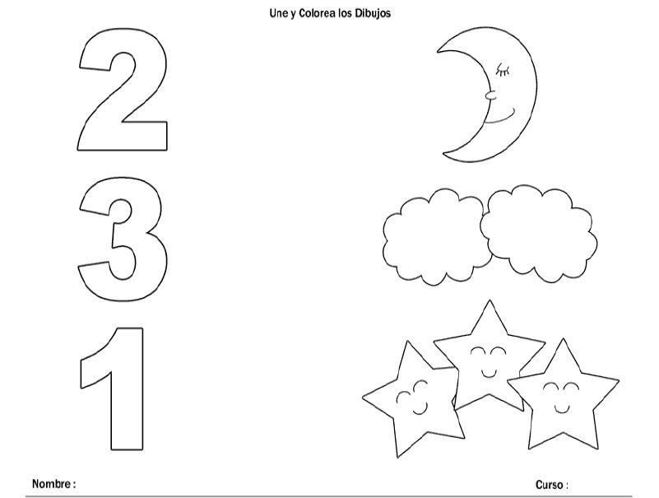

Colegio Américo Vespucio
Educación Parvularia/Pre Kínder
Interacción y comprensión del entorno /2020

Pensamiento Matemático

0A6.- Emplear los números para contar, identificar, cuantificar y comparar cantidades.

Actividad: Nombrar los números que vez, contar ¿Cuántas tortugas hay?, ¿Cuántas pelotas hay?, ¿Cuántas lunas hay?, ¿Cuántas locomotoras hay? luego unir (con una línea o con el dedo) el número con la cantidad de elementos que corresponde. Colorea, recuerda “pintar no rayar”

